**Информация**

**о проведении экскурсии в районный крае**в**едче**с**кий музей,**

**в память о панфиловцах**

В память о 28 панфиловцев учащиеся 9- 11 классов Макинской школы- гимназии совместно с преподавателем- организатором НВП Мухамадиевым Ж.Ж. и учителем истории О.М. Сеитовым посетили районный музей. Где учащиеся ознакомились с экспонатами, боевыми снаряжениями, выставленными в музее, так же был показан видеофильм о героических подвигах панфиловцев.

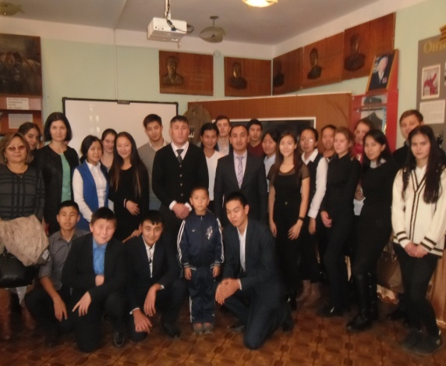 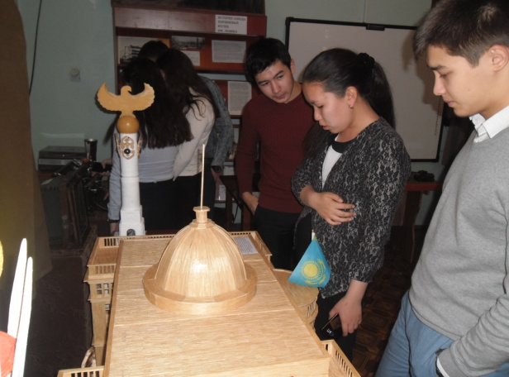

Преподаватель- организатор НВП Ж.Ж. Мухамадиев